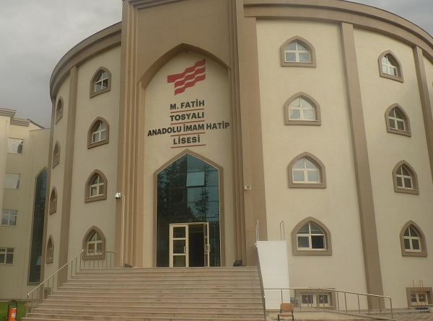

T.C.
REYHANLI KAYMAKAMLIĞI
İLÇE MİLLİ EĞİTİM MÜDÜRLÜĞÜ

REYHANLI MEHMET FATİH TOSYALI ANADOLU İMAM HATİP LİSESİ

2020/2021 EĞİTİM ÖĞRETİM YILI

BRİFİNG DOSYASI
.
http:// reyhanliihl.meb.k12.tr

T.C.

REYHANLI KAYMAKAMLIĞI
İLÇE MİLLİ EĞİTİM MÜDÜRLÜĞÜ

MEHMET FATİH TOSYALI
ANADOLU İMAM HATİP LİSESİ

İÇİNDEKİLER

KONULAR | SAYFA
BÖLÜM 1:
KURUM KİMLİK BİLGİSİ | 6
MİSYONUMUZ - VİZYONUMUZ | 7
BÖLÜM 2:
OKULUN TARİHÇESİ | 8
KURUM İÇİ ANALİZ / ÖRGÜTSEL YAPI | 9
BÖLÜM 3:
İNSAN KAYNAKLARI | 10
OKUL YÖNETİCİ DURUMU | 10
OKUL ÖĞRETMEN DURUMU | 11
OKUL ÖĞRENCİ DURUMU | 12
MESLEKİ AÇIK ÖĞRETİM (MAOL) - FAALİYETLER | 13
BÖLÜM 4:
OKULUN ÖZELLİKLERİ | 14
2020 YILI OKULUN TEKNOLOJİK/ FİZİKİ ALTYAPISI | 15 – 18
MALİ KAYNAKLAR: OKUL KAYNAK TABLOSU/ GELİR-GİDER TABLOSU | 19
BÖLÜM 5:
OKUL PANSİYON BİLGİ - FOTOLAR | 20
BÖLÜM 6:
OKULUN TEMEL SORUNLARI VE ÇÖCÜM YOLLARI

En önemli ve feyizli görevlerimiz, milli eğitim işleridir. Milli eğitim işlerinde mutlaka muzaffer olmak lazımdır. Bir milletin gerçek kurtuluşu ancak bu suretle olur.

Mustafa Kemal ATATÜRK

İSTİKLAL MARŞI

Korkma, sönmez bu şafaklarda yüzen al sancak; Sönmeden yurdumun üstünde tüten en son ocak.  O benim milletimin yıldızıdır, parlayacak;  O benimdir, o benim milletimindir ancak.  Çatma, kurban olayım, çehreni ey nazlı hilâl!  Kahraman ırkıma bir gül! Ne bu şiddet, bu celâl?  Sana olmaz dökülen kanlarımız sonra helâl...  Hakkıdır, Hakk’a tapan, milletimin istiklâl!  Ben ezelden beridir hür yaşadım, hür yaşarım.  Hangi çılgın bana zincir vuracakmış? Şaşarım!  Kükremiş sel gibiyim, bendimi çiğner, aşarım.  Yırtarım dağları, enginlere sığmam, taşarım.  Garbın afakını sarmışsa çelik zırhlı duvar,  Benim iman dolu göğsüm gibi serhaddım var.  Ulusun, korkma! Nasıl böyle bir imanı boğar,  “Medeniyet!” dediğin tek dişi kalmış canavar?  Arkadaş! Yurduma alçakları uğratma, sakın.  Siper et gövdeni, dursun bu hayâsızca akın.  Doğacaktır sana va’dettiği günler Hakk’ın...  Kim bilir, belki yarın, belki yarından da yakın. | Bastığın yerleri “toprak!” diyerek geçme, tanı:  Düşün altındaki binlerce kefensiz yatanı.  Sen şehit oğlusun, incitme, yazıktır, atanı:  Verme, dünyaları alsan da, bu cennet vatanı.  Kim bu cennet vatanın uğruna olmaz ki feda?  Şüheda fışkıracak toprağı sıksan, şüheda!  Canı, cananı, bütün varımı alsın da Huda,  Etmesin tek vatanımdan beni dünyada cüda.  Ruhumun senden, İlâhî, şudur ancak emeli:  Değmesin mabedimin göğsüne namahrem eli.  Bu ezanlar ki şahadetleri dinin temeli-  Ebedî yurdumun üstünde benim inlemeli.  O zaman vecd ile bin secde eder-varsa-taşım,  Her cerihamdan, ilâhî, boşanıp kanlı yaşım,  Fışkırır ruh-ı mücerret gibi yerden naşım;  O zaman yükselerek arşa değer belki başım.  Dalgalan sen de şafaklar gibi ey şanlı hilâl!  Olsun artık dökülen kanlarımın hepsi helâl.  Ebediyen sana yok, ırkıma yok izmihlâl:  Hakkıdır, hür yaşamış, bayrağımın hürriyet;  Hakkıdır, Hakk’a tapan, milletimin istiklâl.  Mehmet Akif ERSOY

BÖLÜM 1:

OKUL / KURUM KİMLİK BİLGİSİ
İLİ: HATAY |  |  | İLÇESİ : REYHANLI
OKULUN ADI: M. FATİH TOSYALI ANADOLU İMAM HATİP LİSESİ
OKULA İLİŞKİN GENEL BİLGİLER |  |  | PERSONEL İLE İLGİLİ BİLGİLER
Okul Adresi: Yenişehir Mh. Orgeneral Atilla Ateş Bulvarı |  |  | KURUMDA ÇALIŞAN PERSONEL SAYISI | Sayıları
 |  |  |  | Erkek | Kadın
Okul Telefonu | (326)413 5958 |  | Yönetici | 6 | X
Faks | X |  | Sınıf öğretmeni | X | X
Elektronik Posta Adresi | tosyaliihl@gmail.com.tr |  | Branş Öğretmeni | 34 | 30
Web sayfa adresi | www.mebk12.meb.gov.tr/ |  | Rehber Öğretmen | 1 | 2
Öğretim Şekli | Normal  ( x ) | İkili  ( ) | Memur | x | x
Okulun Hizmete Giriş Tarihi | 1995 |  | Yardımcı Personel | 3 | 2
Kurum Kodu | 373043 |  | Toplam | 44 | 34
OKUL VE BİNA DONANIM BİLGİLERİ
Toplam Derslik Sayısı | 24 |  | Kütüphane | Var  ( x ) | Yok  ( )
Kullanılan Derslik Sayısı | 24 |  | Çok Amaçlı Salon | Var  ( x ) | Yok  ( )
İdari Oda Sayısı | 5 |  | Çok Amaçlı Saha | Var  ( ) | Yok  ( x )
Laboratuvar Sayısı | 3 |  | PARSEL NO | 3345
ÖĞRENCİ BİLGİLERİ | Erkek |  | Kız | Toplam
9. Sınıf | 169 |  | X | 169
10. Sınıf | 296 |  | X | 296
11. Sınıf | 227 |  | X | 227
12. Sınıf | 195 |  | X | 195
Genel Toplam | 887 |  | X | 887

MİSYON, VİZYON, TEMEL DEĞERLER

MİSYONUMUZ
M. Fatih Tosyalı Anadolu İmam Hatip Lisesi olarak, gelecekte seçkin üniversitelere öğrenci gönderebilen, İlimiz genelinde liseler arasında Eğitim - Öğretim alanında ilk sıralarda yer alabilen, çağın ihtiyaç ve beklentilerine göre eğitim ortamlarını düzenleyebilen, sürekli gelişmelere açık olabilen, bireylerin mutlu ve huzurlu olabildikleri, motivasyonlarını arttırabildikleri, çalışmaktan zevk alabildikleri bir ortam sağlayabilen, kurumu içinde bulunduğu çevrenin istek, beklenti ve ihtiyaçlarına cevap verebilen, karşılıklı sevgi ve saygının olduğu, düşünen, sanata ilgi duyan, sorumluluk alabilen, araştırabilen ve yorumlayan bireyler yetiştirebilen, karşılıklı güvene dayalı işbirliğinin oluşturulduğu bir M. Fatih Tosyalı Anadolu İmam Hatip Lisesi oluşturulması Misyonuna sahibiz.

VİZYONUMUZ
Milli Eğitim'in temel amaçları doğrultusunda; Anadolu İmam Hatip Lisesi, bütün çalışanların, öğrencilerin, velilerin ve çevrenin görüşlerine saygı duymak ve ilgilenmek, ilimiz genelinde liseler arasında Eğitim – Öğretim alanında önde gelmek, çağın gereksinimlerine yanıt vermek, başarılı kişileri teşvik etmek, "BİRİMİZ HEPİMİZ, HEPİMİZ BİRİMİZ İÇİN" bilincini kurumda yaygınlaştırmak, sürekli öğrenmeyi, araştırmayı, yorumlamayı ve düşünmeyi yaşam tarzı haline getiren bireyler yetiştirmek, Atatürk İlke ve İnkılaplarına, TC Anayasası'na ve Demokrasiye uygun olarak haklarını kullanabilme görevini yapabilme ve sorumluluklarını yüklenebilme bilincini kazandırmak için vardır.

BÖLÜM 2:

OKULUN TARİHÇESİ:

Okulumuz Türkiye Diyanet vakfına ait merkez binasında 1993/1994 Eğitim-Öğretim yılında, Antakya İmam-Hatip Lisesinin Şubesi olarak öğretime başladı. Okulumuz 18 Aralık 1995’de müstakil hale gelmiştir. Okulumuzda 2003-2004 Eğitim-öğretim yılında parasız yatılı pansiyon açılmıştır.2004-2005 Eğitim-öğretim yılında ise Anadolu bölümü açılmıştır.

Hatay ili Reyhanlı ilçesi Yenişehir Mahallesinde bulunan mülkiyeti maliye hazinesine ait 3345 no’lu parselin 15.000.00 m2’lik uygun bir alanı üzerine hayırsever Tosçelik Profil ve Saç Endüstrisi ve Anonim şirketleri adına Yönetim Kurulu Başkanı Sayın Fuat TOSYALI tarafından 2015 yılında yaptırılarak ilçemizin hizmetine sunulmuştur. Okulumuz 24 derslikli bir öğretim binası olup 300 öğrencilik bir pansiyona da sahiptir. Adı Reyhanlı Anadolu İmam Hatip Lisesi Müdürlüğü olan okulumuzun ismi, 2015 -2016 Eğitim-Öğretim yılında Reyhanlı Mehmet Fatih Tosyalı Anadolu İmam Hatip Lisesi Müdürlüğü olarak değiştirilmiştir.

YERLEŞİM YERİ BİLGİLERİ
İl ve İlçe Merkezine Uzaklık | : | İl Merkezine 45 km, İlçe merkezine ise 800 m uzaklıktadır.
Ulaşım | : | İl merkezi ile Cilvegözü sınır kapısını birbirine bağlayan kara yolu ilçemiz sınırlarından (Güney) geçmektedir. Ayrıca D827-E98 nolu uluslararası kara yolu ilçemiz sınırlarından geçerek (Kuzey ve Doğu) Cilvegözü sınır kapısına bağlanmaktadır. Hatay hava alanı ilçemize 60 km uzaklıkta olup, hava alanı hem yurtiçine hem de Ortadoğu´ya açılmaktadır. İskenderun limanına 60 km uzaklıkta olan ilçemiz, ayrıca Halep´e de 65 km mesafededir.

KURUM İÇİ ÖRGÜTSEL YAPI

OGYE

MÜDÜR
Okul-Aile Birliği
Müdür Yrd
Yardımcı Hizmetler
Zümre Öğret.
Sınıf Öğret.
Branş Öğrtm.
Öğrenci Kulüp.

Komisyonlar:
Satın Alma Komisyonu
Muayene ve Teslim Alma Komisyonu
Eser İnceleme Komisyonu
Demirbaş Sayımı Komisyonu

Kurullar:
Öğretmenler Kurulu
Şube Öğretmenler Kurulu
Rehberlik ve Psikolojik Danışma Hizmetleri Komisyonu
Sosyal Etkinlikler Kurulu

Büro Hizmetleri

BÖLÜM 3:
İNSAN KAYNAKLARI
2020-2021 Eğitim Öğretim Yılı Kurumdaki Mevcut Personel
 | Görevi | Erkek | Kadın | Toplam
1 | Müdür | 1 | X | 1
2 | Müdür Başyardımcısı | 1 | X | 1
3 | Müdür Yard. | 4 | X | 4
 | TOPLAM | 6 | X | 6

SINIF LİSTELERİ
Sınıf/Şube (Alan) | Erkek | Sınıf Toplamı
9.SINIFLAR
AİHL - 9. Sınıf / A Şubesi (İMAM HATİP PROGRAMI UYGULANAN ALAN) | 28 | 28
AİHL - 9. Sınıf / B Şubesi (İMAM HATİP PROGRAMI UYGULANAN ALAN) | 28 | 28
AİHL - 9. Sınıf / C Şubesi (İMAM HATİP PROGRAMI UYGULANAN ALAN) | 29 | 29
AİHL - 9. Sınıf / D Şubesi (İMAM HATİP PROGRAMI UYGULANAN ALAN) | 28 | 28
AİHL - 9. Sınıf / E Şubesi (İMAM HATİP PROGRAMI UYGULANAN ALAN) | 26 | 26
AİHL - 9. Sınıf / F Şubesi (İMAM HATİP PROGRAMI UYGULANAN ALAN) | 30 | 30
SINIF GENELİNDE TOPLAM: | 169 | 169
10. SINIFLAR
AİHL - 10. Sınıf / A Şubesi (İMAM HATİP PROGRAMI UYGULANAN ALAN) | 35 | 30
AİHL - 10. Sınıf / B Şubesi (İMAM HATİP PROGRAMI UYGULANAN ALAN) | 32 | 29
AİHL - 10. Sınıf / C Şubesi (İMAM HATİP PROGRAMI UYGULANAN ALAN) | 33 | 29
AİHL - 10. Sınıf / D Şubesi (İMAM HATİP PROGRAMI UYGULANAN ALAN) | 33 | 28
AİHL - 10. Sınıf / E Şubesi (İMAM HATİP PROGRAMI | 32 | 29
AİHL - 10. Sınıf / F Şubesi (İMAM HATİP PROGRAMI | 34 | 33
AİHL - 10. Sınıf / G Şubesi (İMAM HATİP PROGRAMI | 34 | 33
AİHL - 10. Sınıf / H Şubesi (İMAM HATİP PROGRAMI | 31 | 35
AİHL - 10. Sınıf / I Şubesi (İMAM HATİP PROGRAMI | 32 | 30
SINIF GENELİNDE TOPLAM: | 296 | 296
,
11. SINIFLAR
AİHL - 11. Sınıf / A Şubesi (İMAM HATİP PROGRAMI UYGULANAN ALAN) | 29 | 31
AİHL - 11. Sınıf / B Şubesi (İMAM HATİP PROGRAMI UYGULANAN ALAN) | 27 | 34
AİHL - 11. Sınıf / C Şubesi (İMAM HATİP PROGRAMI UYGULANAN ALAN) | 29 | 34
AİHL - 11. Sınıf / D Şubesi (İMAM HATİP PROGRAMI UYGULANAN ALAN) | 27 | 28
AİHL - 11. Sınıf / E Şubesi (İMAM HATİP PROGRAMI UYGULANAN ALAN) | 29 | 28
AİHL - 11. Sınıf / F Şubesi (İMAM HATİP PROGRAMI UYGULANAN ALAN) | 30 | 30
AİHL - 11. Sınıf / G Şubesi (İMAM HATİP PROGRAMI UYGULANAN ALAN) | 28 | 28
AİHL - 11. Sınıf / H Şubesi (İMAM HATİP PROGRAMI UYGULANAN ALAN) | 28 | 28
SINIF GENELİNDE TOPLAM: | 227 | 227
12. SINIFLAR
AİHL - 12. Sınıf / A Şubesi (İMAM HATİP PROGRAMI UYGULANAN ALAN) | 34 | 29
AİHL - 12. Sınıf / B Şubesi (İMAM HATİP PROGRAMI UYGULANAN ALAN) | 34 | 32
AİHL - 12. Sınıf / C Şubesi (İMAM HATİP PROGRAMI | 33 | 33
AİHL - 12. Sınıf / D Şubesi (İMAM HATİP PROGRAMI | 31 | 34
AİHL - 12. Sınıf / E Şubesi (İMAM HATİP PROGRAMI UYGULANAN ALAN) | 31 | 34
AİHL - 12. Sınıf / F Şubesi (İMAM HATİP PROGRAMI UYGULANAN ALAN) | 32 | 33
SINIF GENELİNDE TOPLAM: | 195 | 195
TOPLAMLAR : | 887 | 887

2020-2021 Eğitim Öğretim Yılı Mevcut Hizmetli/Memur Sayısı
 | Görevi | Erkek | Kadın | Toplam
1 | Memur | X | X | X
2 | Hizmetli | 2 | 2 | 4
3 | İŞKUR | 1 | 1 | 2
4 | TOPLAM | 3 | 3 | 6

TAŞIMALI ÖĞRENCİ SAYILARI
YIL | KIZ | ERKEK | TOPLAM
2020-2021 | - | 150 | 150

OKULUMUZDA 2020-2021 EĞİTİM ÖĞRETİM DÖNEMİNDE AÇILMASI DÜŞÜNÜLEN YETİŞTİRME VE DESTEKLEME KURS SAYISI: 2
AÇILMASI DÜŞÜNÜLEN KURS SAYISI: 1

MESLEKİ AÇIK ÖĞRETİM (MAOL) (2020/2021 EĞİTİM-ÖĞRETİM DÖNEMİ)

ÖĞRENCİ SAYISI: 20
BÖLÜM SAYISI: 1
BÖLÜM TÜRÜ: İMAM HATİP
BÖLÜMLER | İMAM HATİP
ÖĞRENCİ SAYISI | 922887

EĞİTİM ÖĞRETİME YARDIMCI FAALİYETLER
 | SAYISI
OKULDAKİ SPORTİF TAKIMLAR | Futsal,Futbol,Voleybol, Kros, Masa tenisi,Boks,Güreş
OKULDA YÜRÜTÜLEN EGZERSİZLER | Futbol
SOSYAL KÜLTÜREL ETKİNLİKLER | İlahi Korosu
OKULDA AÇILAN KURSLAR | 2 Adet kurs açılması düşünülmektedir.
OKULDA BULUNAN SOSYAL KULÜPLER

SAĞLIK,TEMİZLİK VE BESLENME KULÜBÜ | Gökalp KURAL, Mehmet Cuma KURTUL
SPOR KULÜBÜ | İLKNUR ÖZ, Abdullah ALBAYRAK
MESLEKİ TATBİKAT KULÜBÜ | Emine TEKİN, E.Asuman DAYANGAÇ, Gülşan SOLMAZ,İbrahim GÖZETEN, Kevser ŞANVERDİ
SİVİL SAVUNMA KULÜBÜ | Kahir KADIOĞLU, Mevlüd DENİZ, Aydın ÖZGÜN, Murat YALIÇ, Mahmut ELMACI
DEMOKRASİ VE İNSAN HAKLARI | Pelin BAYIK, Emrah DURMUŞ, Durdu ALINCAK  Emine Çicek USTA, Salih ÖZKÖK, Özkan KARA
KÜTÜPHANECİLİK KULÜBÜ | Hülya DEMİR,Zehra Berna KAYA  İbrahim GÖZETEN
BİLİM FEN VE TEKNOLOJİ | İlhan YILDIRIM, Mehmet İRİ, Aliye KAYIKÇI, Fatma Ece KORUCU,Şevket Özcan TANYERİ
DEĞERLER KULÜBÜ | Nurseda DOĞAN, Emine DAL, Hatice YILDIZ, Selman FERSAK
KIZILAY KULÜBÜ | Özkan KARA, Deniz YENİAD, Mustafa BİLGİÇ,Zeyneddin AKGÖL,Tuba UYĞUR
MESLEK TANITMA KULÜBÜ | Abdullah PORSNOK, Adem ER, Ayşe BULUZ  Emine FERSAK
BİLİŞİM VE İNTERNET KULÜBÜ | Özge KEPOĞLU,Ertuğrul HATİPOĞLU,Şule GÖLLER,Fethiye KIRCALI
YEŞİLAY KULÜBÜ | İsa SERGİN,Mesut YILDIZ,Merve KARADUMAN
SOSYAL YARDIMLAŞMA VE DAYANIŞMA KULÜBÜ | Meral OVA,Ayşe BULUZ,İsa SERGİN,Emine TEKİN

BÖLÜM:4

OKULUN ÖZELLİKLERİ:

Isınmada kalorifer ve merkezi klima sistemi kullanılmaktadır. Binamızın her odasında bir adet klima mevcut olup, konferans salonunda ve yemekhane bölümünde hem manuel hem de merkezi ısıtma sistemi mevcuttur.. Pansiyonumuzda kalan öğrencilerimizin sıcak su ihtiyacının karşılanması amacıyla kalorifer sistemine bağlı boyler kazanı da mevcuttur. Su ve kanalizasyon Şehir şebekesine bağlıdır. Öğrencilerimizin içme suyu ihtiyacı arıtıcılardan sağlanmaktadır. Geceleri okul bahçesi okulun ön ve arka tarafında bulunan sokak lambaları ve binanın dört bir tarafında olan projektörler ile aydınlatılmaktadır. Elektrik kesintilerine karşı jeneratör sistemi mevcuttur. Binamız A (Dershaneler),B(Pansiyon) ve C(İdare bölümü) olmak üzere 3(üç) bloktan müteşekkildir.

B-DESHANELER:2020-2021 Eğitim-Öğretim döneminde Ana binada 24 derslikte 735 öğrenci ile eğitim öğretime devam edilmektedir. Mehmet Fatih Tosyalı Anadolu İmam Hatip Lisesi Ek Hizmet Binasında 6 Derslikte 187 öğrencimiz ise öğretime devam etmektedir.

C-LABORATUARLAR(Araç ve gereç durumu): 1 adet Fizik,1 adet kimya,1 adet Biyoloji,1 adet FKB laboratuvarımız mevcut olup malzemeler yeterlidir.

D-OKUL VE SINIF KİTAPLIKLARI:Okulumuza 2020 yılı yaz döneminde Z kütüphane yapılmıştır.Okulumuz geniş ve yeterli bir kütüphaneye sahip olup,2020-2021 öğretim yılında kitap çeşitliliği yönünden zenginleştirilmesi hedeflenerek öğrencilerimizin istifadesine sunulmuştur. Sınıflarımızda da sınıf kitaplığı oluşturulmuştur. Her yıl sınıflarımıza çeşitli imkânlarla kitap temin edilmektedir.

E-DEPO, AMBAR, ARŞİV: 22 adet depo,1 fotokopi odası,1 malzeme odası,1 ambar(kiler),1 arşiv odası, 1 Kalorifer dairesi,1 su deposu odası1 hidrofor sistem odası mevcuttur.

F-SPOR SALONU: Spor salonumuz mevcuttur. Okul bahçemizde 1 voleybol sahası, 1 basketbol sahası ve 1 hentbol ve futbol sporlarının yapılacağı sahamız mevcuttur.Bahçede spor yapacak yeterli alan mevcuttur.

G-İDARE ODALARI: 5 Müdür Yardımcısı,1 Müdürbaşyardımcısı,1 Müdür Odası olarak toplam 5 İdari oda bulunmaktadır.

I-BAHÇENİN ALANI, AĞAÇLANDIRILMASI VE ÇİÇEKLENDİRİLME ÇALIŞMALARI VE KORUNMASI:

Okul bahçesi bina ile birlikte 15.000.00 m2 metrekare olup yeteri kadar ağaçlandırma yapılmıştır. Okulun büyük bölümüne çim ekilmiştir. Ayrıca bölgenin coğrafi özellikleri göz önünde bulundurularak, yöremize ait ağaç türleri de ekilmiştir. Mevsime bağlı çiçeklendirmeler yapılmaktadır. Öğrencilerimizin nezih ve rahat bir ortamda dinlenebilmeleri için hayırsever tarafından, okulumuzun bahçesinin ön tarafına yeteri sayıda kamelya tesis edilmiştir. Öğrencilerimizin gezip oynamaları için binanın ön tarafından yeterli boş alanda bırakılmış olup, hijyen olması için taş parke ile döşenmiştir. Öğretmen ve misafirlerimizin herhangi bir can ve mal kaybına yol açmadan araçlarını park edebilmeleri için okulumuzun arka bahçesine araç park yeri de tahsis edilmiştir.

2020 Yılı Okul Teknolojik Altyapısı
Araç ve Gereçler | 2020-2021 | İhtiyaç
Bilgisayar | 5 | X
Dizüstü Bilgisayar | 4 | X
Projeksiyon Cihazı | 1 | X
Fotokopi Makinesi | 2 | X
İnternet Bağlantısı | Var | X
Televizyon | 3 | X
Akıllı Tahta | 29 | X

OKULUN FİZİKİ ALT YAPISI
2018 YILI OKULUN FİZİKİ DURUMU
No | Fiziki İmkânın Adı | Sayısı
1 | Derslik Y | 24
2 | Biyoloji Laboratuvarı | 1
3 | Fizik Laboratuvarı | 1
4 | Kimya Laboratuvarı | 1
5 | Bilgisayar Laboratuvarı | -
6 | Kütüphane | 1
7 | Müdür odası | 1
8 | Müdür yardımcısı odası | 5
9 | Rehberlik servisi | 1
10 | Öğretmenler odası | 1
11 | Toplantı odası | 1
12 | Arşiv | 1
13 | Tarih –Coğrafya Dersliği | 1
14 | İngilizce Dersliği | -
15 | Memur odası | 1
16 | Hizmetliler odası | 1
17 | Konferans salonu | 1
18 | Revir | 1
19 | Pansiyon | 1
20 | Yemekhane | 1
21 | Spor salonu | 1
22 | Kantin | 1

A BLOK

(-1.) KAT(A BLOK)
- 1 ADET SPOR SALONU
- 2 ADET SOYUNMA ODASI
- 2 ADET WC VE LAVABO
- 1 ADET HİDROFOR ODASI

BODRUM KAT(A BLOK)

- 7 ADET DEPO
- 1 KAZAN DAİRESİ
- 1 SU DEPOSU
- 1 YAKIT (DİZEL) TANKI ODASI

ZEMİN KAT(A BLOK)

- 1 MÜDÜR YARDIMCISI ODASI
- 6 ADET DERSLİK
- 1 ARŞİV
- 1 MALZEME ODASI
- 1 ABDESTHANE
- 1 FOTOKOPİ ODASI
- 1 ABDESTHANE(16 KİŞİ AYNI ANDA ABDEST ALABİLİR)
- 1 BAY ÖĞRETMEN LAVABO(1 ALATURKA 1 ALAFRANGA TUVALET, 2 LAVABO)
- 1 ADET ERKEK ÖĞRENCİ WC( 8 ADET ALATURKA 1 ADET ALAFRANGA TUVALET,1 DUŞ,10 ADET LAVABO)
- 1 ENGELLİ WC(2 ADET ALAFRANGA TUVALET,4 LAVABO)

1.KAT(A BLOK)
- 6 ADET DERSLİK
- 1 HARİTA ODASI
- 1 MÜDÜR YARDIMCISI ODASI (MEHMET ŞANVERDİ)
- 1 ENGELLİ WC(2 ADET ALAFRANGA TUVALET,4 LAVABO)
- 1 BAYAN ÖĞRETMEN LAVABO1 ALATURKA 1 ALAFRANGA TUVALET, 2 LAVABO)
- KIZ ÖĞRENCİ WC( 8 ADET ALATURKA 1 ADET ALAFRANGA TUVALET,1 DUŞ,10 ADET LAVABO)
- 1 MESCİD
- 1 DEPO
2.KAT(A BLOK)
- 3 ADET DEPO
- 1 MALZEME ODASI
- 1 ABDESTHANE(16 KİŞİ AYNI ANDA ABDEST ALABİLİR)
- 1 ENGELLİ WC(2 ADET ALAFRANGA TUVALET,4 LAVABO)
- 1 ADET ERKEK ÖĞRENCİ WC( 8 ADET ALATURKA 1 ADET ALAFRANGA TUVALET,1 DUŞ,10 ADET LAVABO)
- 1 MÜDÜR BAŞYARDIMCISI ODASI(MEHMET KAZIKLI)
- 6 ADET DERSLİK

3.KAT(A BLOK)
- 6 ADET DERSLİK
- 1 MÜDÜR YARDIMCISI ODASI
- 2 ADET DEPO
- 1 ENGELLİ WC(2 ADET ALAFRANGA TUVALET,4 LAVABO)
- 1 ADET ERKEK ÖĞRENCİ WC( 8 ADET ALATURKA 1 ADET ALAFRANGA TUVALET,1 DUŞ,10 ADET LAVABO)
- 1 MESCİD
- 1 BAY ÖĞRETMEN LAVABO(1 ALATURKA 1 ALAFRANGA TUVALET, 2 LAVABO)
- 4 KIZ LAVABO
- 4 ERKEK LAVABO

B BLOK

BODRUM KAT(B BLOK)

- 1 ADET ETÜD SALONU(300 KİŞİLİK)
- 1 ABDESTHANE(14 KİŞİLİK)
- 1 ÇAMAŞIR ODASI
- 1 MESCİD
- 3 DEPO
- 1 TUVALET(ALAFRANGA)
- 2 LAVABO
- 1 DUŞ
ZEMİN KAT(B BLOK)
- 1 ADET DEPO
- 2 ENGELLİ ODASI(LAVABO VE TUVALET İÇİNDE)
- 1 BELLETİCİ ODASI
- 1 ABDESTHANE(10 ABDEST ALMA YERİ,4 LAVABO,5 ALAFRANGA TUVALET)
- 1 BANYO(7 BÖLMELİK)
- 15 ODA(15*4=60 ÖĞRENCİ KAPASİTELİ)

1. KAT(B BLOK)

- 1 ABDESTHANE(10 ABDEST ALMA YERİ,4 LAVABO,5 ALAFRANGA TUVALET)
- 1 BANYO(7 BÖLMELİK)
- 1 DEPO
- 20 ODA(4*20=80 ÖĞRENCİ KAPASİTELİ)

2.KAT(B BLOK)
- 1 ABDESTHANE(10 ABDEST ALMA YERİ,4 LAVABO,5 ALAFRANGA TUVALET)
- 1 BANYO(7 BÖLMELİK)
- 20 ODA(4*20=80 ÖĞRENCİ KAPASİTELİ)
- 1 DEPO

3.KAT(B BLOK)
- 1 ABDESTHANE(10 ABDEST ALMA YERİ,4 LAVABO,5 ALAFRANGA TUVALET)
- 1 BANYO(7 BÖLMELİK)
- 20 ODA(4*20=80 ÖĞRENCİ KAPASİTELİ)
- 1 DEPO
- 1 ADET KİLLER
C BLOK

BODRUM KAT(C BLOK)
- 1 ADET 430 KİŞİLİK KONFERANS SALONU

ZEMİN KAT(C BLOK)
- 1 ADET KÜTÜPHANE
- 1 ADET KANTİN
- 1 ADET BEKLME SALONU
- 1 ADET ÇAY OCAĞI
- 1 ADET GÜVENLİK ODASI
- 1 ADET SPOR ODASI
- 1 ADET REHBERLİK ODASI
1 KAT(C BLOK)
- 1 ADET MESCİD
- 1 ADET ZÜMRE ÖĞRETMENLER ODASI
- 1 ADET REVİR
- 1 ADET MEMUR ODASI
- 1 ADET MÜDÜR YARDIMCISI ODASI (ADNAN KULAK)
- 1 ADET DEPO
- 1 ADET MÜDÜR ODASI (ZEYDAN ŞANVERDİ)
- 1 ADET ÖĞRETMENLER ODASI

2. KAT(C BLOK)
- 1 ADET RESİM ATÖLYESİ
- 1 ADET MÜZİK ATÖLYESİ
- 2 ADET ZÜMRE ÖĞRETMENLER ODASI
- 1 ADET TOPLANTI SALONU
- 1 ADET FİZİK LABORATUVARI
- 1 ADET FKB LABORATUVARI
3. KAT(C BLOK)
- 1 ADET YEMEKHANE
- 1 MUTFAK
- 2 ADET DEPO

MALİ KAYNAKLAR

Okul Kaynak Tablosu

Kaynaklar | 2019-2020  (*özellikle geçen yıl gerçekleşen)
Okul Aile Birliği bağış ve nakdi yardım) | 0
AOİHL TEMRİNLİK ÜCRETİ | 660 TL
Kira Gelirleri (Kantin) | 10.653,14 TL
DİĞER | 3180 TL
TOPLAM | 14.493,14 TL

Okul Gelir Gider Tablosu

YILLAR | 2019-2020  (*özellikle geçen yıl gerçekleşen)
HARCAMA KALEMLERİ | GELİR | GİDER
GENEL GİDERLER | 14.493,14 TL | 8220,84 TL
2019-2020 GELİR-GİDER FARKI: 6272,3 TL
2020-2021 yılına devir (Okul Aile Birliğinden Devir) |  | 43.417,63 TL

BÖLÜM:5

OKUL PANSİYON BİLGİSİ

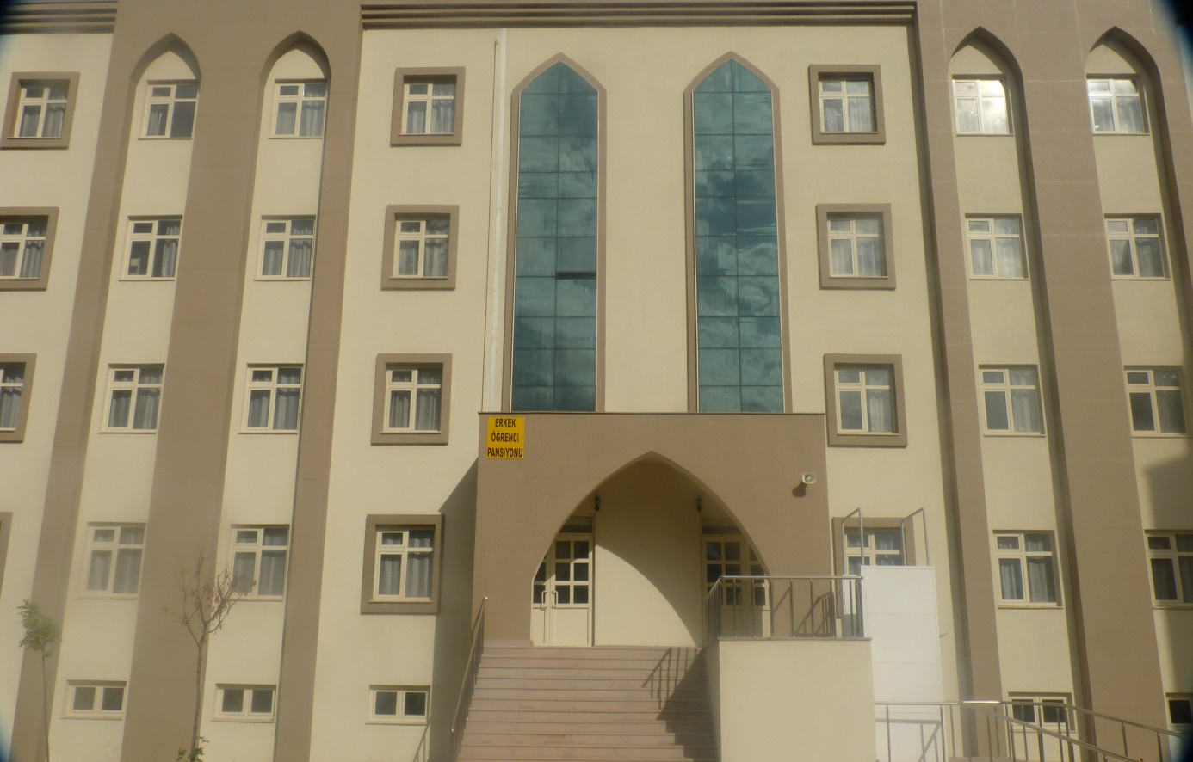

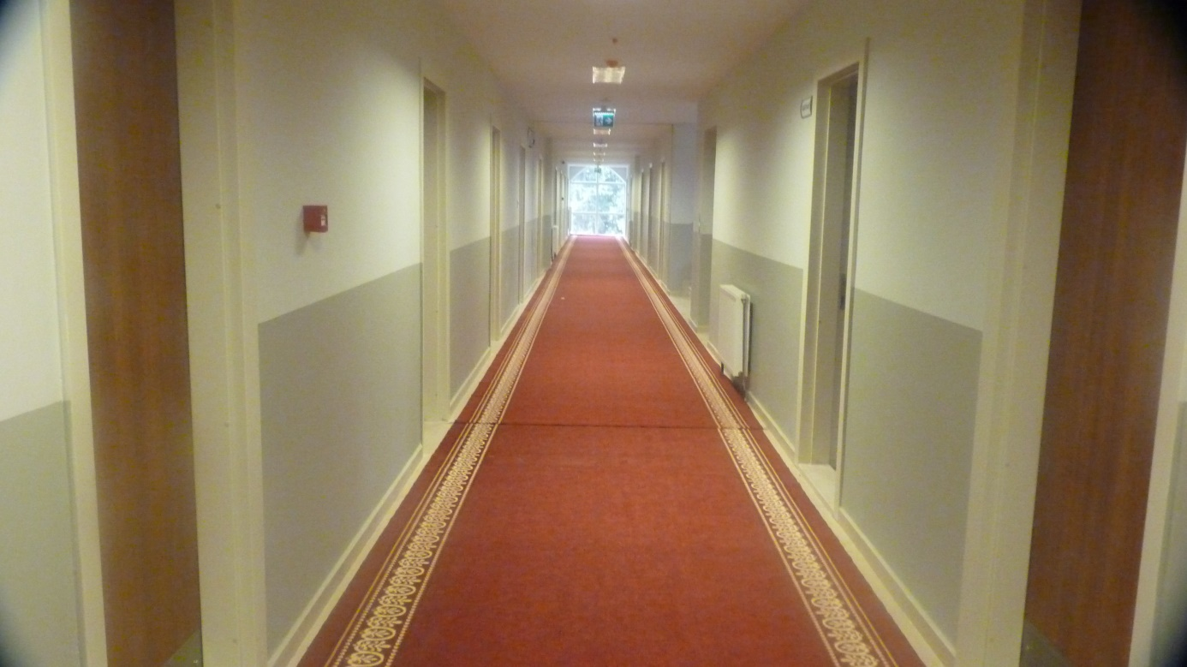

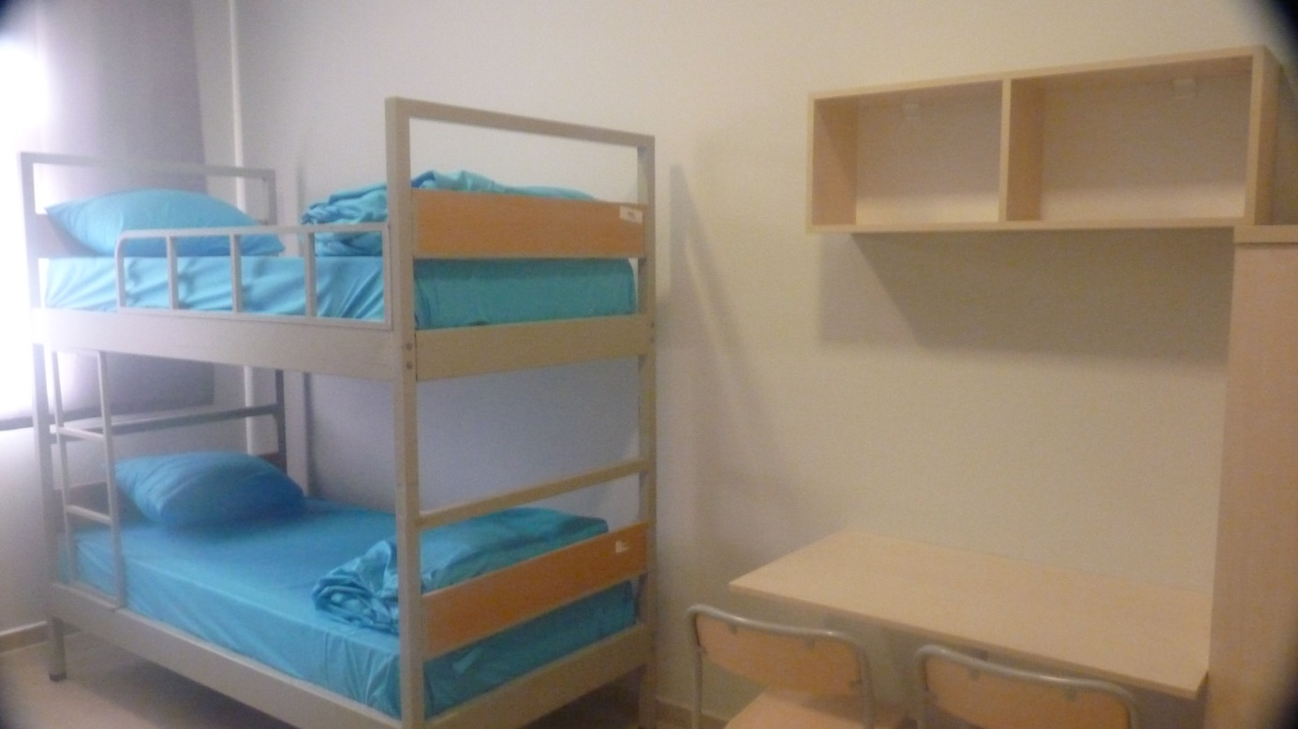

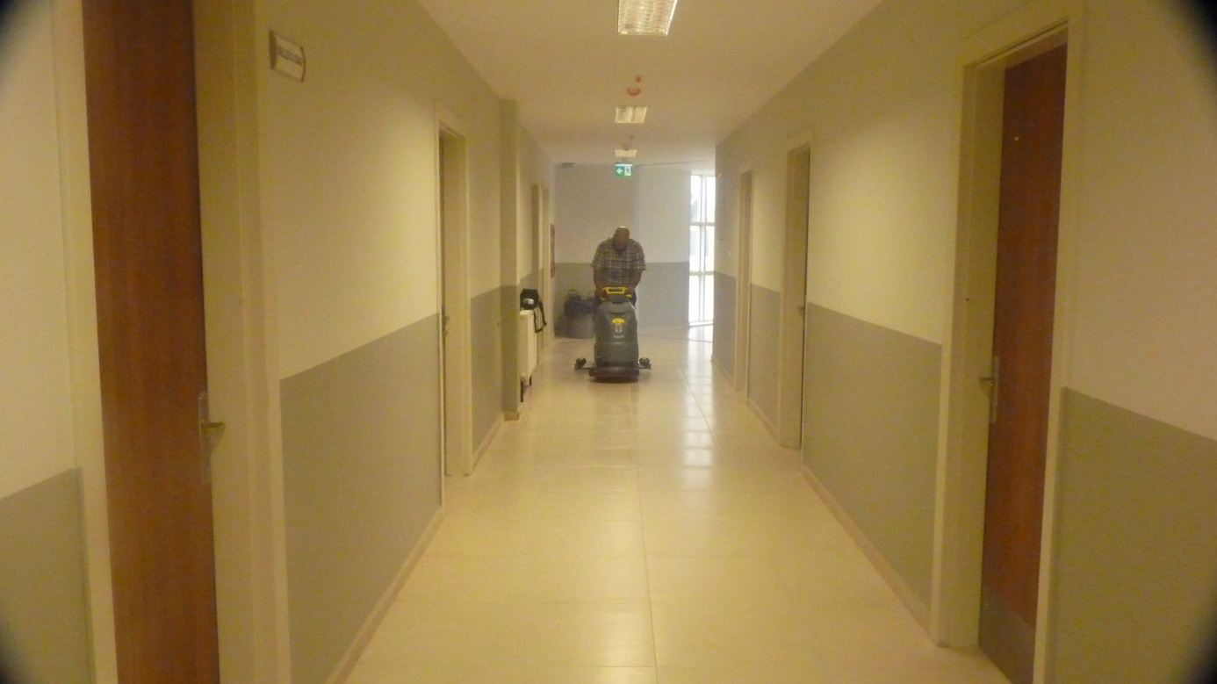

BÖLÜM:6

OKULUN TEMEL SORUNLARI VE ÇÖZÜM YOLLARI
SIRA NO | SORUNLAR | SORUNUN ÇÖZÜLÜP ÇÖZÜLMEDİĞİ
01 | DERSLİKLERİN MASA SIRA, TAHTA İHTİYACI | SORUN ÇÖZÜLDÜ
02 | İDARE ODALARININ DÖŞENMESİ | SORUN ÇÖZÜLDÜ
03 | ÖĞRETMENLER ODASININ DÖŞENMESİ | SORUN ÇÖZÜLDÜ
04 | LAVABO VE TUVALET İÇİN İHTİYAÇ DUYULAN HİJYEN MADDELERİ | SORUN ÇÖZÜLDÜ
05 | BAHÇE TEMİZLİĞİ | SORUN ÇÖZÜLDÜ
06 | PANSİYON İÇİN İHTİYAÇ DUYULAN ÖĞRENCİ DOLABI VE RANZALAR | SORUN ÇÖZÜLDÜ
O7 | YEMEKHANE İÇİN İHTİYAÇ DUYULAN MASA SANDALYE | SORUN ÇÖZÜLDÜ
08 | BÜTÜN DERSLİK VE PANSİYON İÇİN İHTİYAÇ DUYULAN KORNİŞ İHTİYACI | SORUN ÇÖZÜLDÜ
09 | MUTFAK İÇİN GEREKLİ OLAN BÜTÜN ALET EDAVAT | SORUN ÇÖZÜLDÜ
10 | TOPLANTI SALONUN MASA SANDALYE İHTİYACI | SORUN ÇÖZÜLDÜ
11 | KÜTÜPHANE İÇİN LAZIM OLAN MASA, SANDALYE VE RAFLAR | SORUN ÇÖZÜLDÜ
12 | ÖĞRENCİLER İÇİN LAZIM OLAN AYAKKABILIKLAR | SORUN ÇÖZÜLDÜ
13 | HİDROFON SİSTEMİNDEKİ ARIZA | SORUN ÇÖZÜLDÜ
14 | ELEKTRİK ABONE İŞLEMLERİ | SORUN ÇÖZÜLDÜ
15 | ASANSÖRLERİN BAKIM VE ONARIMI | SORUN ÇÖZÜLEMEDİ  (ÖDENEK OLMADIĞINDAN)
16 | HAYIRSEVER KÖŞESİNİN TANZİMİ | SORUN ÇÖZÜLDÜ
17 | MUTFAKTAKİ ELEKTRİK VE LPG BAĞLANTILARI | SORUN ÇÖZÜLDÜ
18 | BİNANIN BODRUM KATI VE BİRİNCİ KATINDAKİ SU SIZINTILARI | SORUN ÇÖZÜLDÜ
19 | YAKIT TANKI DİZEL SİSTEMLİDİR.(MAZOT MALİYETİNİN YÜKSEKLİĞİ GÖZÖNÜNDE BULUNDURLDUĞUNDA FUEL-OİL VEYA KÖMÜR SİSTEMİNE DÖNÜŞTÜRÜLMESİ) | SORUN ÇÖZÜLDÜ

